Objektbericht



Schöck Bauteile GmbH

Carmen Nussbächer

Vimbucher Straße 2

76534 Baden-Baden

Tel.: +49 72 23 967 410

E-Mail: presse@schoeck.de

www.schoeck.de

**Erhöhter Wohnkomfort dank geprüftem Trittschallschutz**

**Karlsruher Neubauprojekt setzt auf Tronsole von Schöck**

**Baden-Baden, 12. September 2016 – In Karlsruhe entstand 2015 das Projekt „Wohnpark in der südlichen Luisenstraße“. Auf Wunsch des Bauherrn realisierten die Architekten AGP Generalplaner GmbH das Gebäude mit einem erhöhten Trittschallschutz. Zum Einsatz kam das Treppen-Trittschallschutzsystem Schöck Tronsole. Im Vorfeld durchgeführte Prognoseberechnungen zur Schallübertragung wurden nach der Treppeninstallation mit ausführlichen Messungen vor Ort validiert.**

Im Herbst 2012 schrieb der Projektentwickler IBA Immobilien Beteiligungs- und Anlage GmbH das Wohnprojekt „Wohnpark in der südlichen Luisenstraße“ aus. Sieger wurde ein Entwurf des Architekturbüros AGP Generalplaner/ARCHITRAV aus Karlsruhe. Für das insgesamt 1,4 Hektar große, dreieckige Areal planten die Architekten drei unterschiedliche Bebauungen. Der östlichen Spitze des Grundstücks kommt eine übergeordnete städtebauliche Bedeutung zu, da dieser Bereich den Hauptzugang für das neue Stadtquartier markiert. Entlang der südlichen Seite, der Stuttgarter Straße, folgt eine geschlossene fünfgeschossige Blockbebauung, die mit dem achtstöckigen Gebäude an der Ostspitze zu einer Einheit verschmilzt. An der westlichen und südlichen Seite des Grundstücks, abgeschirmt vom Bahnlärm, öffnet sich der geschlossene Blockrand mit einem Ensemble von fünf Einzelgebäuden. Auf insgesamt 18.000 m² wurden Miet- und Eigentumswohnungen als großzügige 2-, 3- und 4- Zimmerwohnungen konzipiert. Die Fassaden sämtlicher Gebäude sind als Wärmedämmverbundsystem mit Putzoberfläche ausgebildet.

**Hochwertige Materialien**

Guter Schallschutz zählt zu den wichtigsten Qualitätsmerkmalen eines Hauses. Entsprechend kam dem Thema Schallschutz bei der Planung der acht Mehrfamilienhäuser eine besondere Bedeutung zu. Vor allem der Trittschallschutz stand dabei im Fokus. Die Treppen in sämtlichen Gebäuden erfüllen die Anforderungen an erhöhten Schallschutz nach DIN 4109:1989-11 Beiblatt 2 mit einem bewerteten Norm-Trittschallpegel von 46 dB. Dieser Wert unterschreitet sogar die Mindestanforderungen der neuen DIN 4109 (Juli 2016) um 8 dB.

Bereits bei der Materialwahl des Gebäudes wurde der erhöhte Trittschallschutz berücksichtigt: Der gesamte Komplex ist in klassischer Massivbauweise in Stahlbeton bzw. Kalksandstein ausgeführt. Die Trennwände zwischen Treppenhaus und Wohnungen sowie die Geschossdecken sind aus 20 cm Stahlbeton. Die Treppenanlage zwischen zwei Etagen besteht aus zwei Treppenläufen mit einem dazwischenliegenden Treppenpodest. Die Läufe werden akustisch über Tronsole Typ F auf den Geschossdecken gelagert, Tronsole Typ Z entkoppelt das Podest von Treppenhaus- und Außenwand.

Da diese Tronsole Elemente generell bereits im Vorfeld in Treppenhaus und Treppe eingesetzt werden, wird der Einbau von Treppen vereinfacht. Das Tragelement der typengeprüften Tronsole Typ Z wurde bereits im Fertigteilwerk in das 26 cm dicke Podest betoniert. Auf der Baustelle wurde entsprechend das Wandelement des Typs Z und der Typ F an Podest und Lauf befestigt. Beim Treppeneinbau vor Ort verbanden Facharbeiter anschließend alle Elemente miteinander.

**10 dB unter der Norm**

Im Juni 2015 in den Karlsruher Gebäuden vorgenommene Messungen bestätigten die Ergebnisse aus dem Prüflabor. Dipl.-Ing. (FH) Ute Schroth, Produktmanagerin bei Schöck, erläutert die Messmethoden auf der Baustelle: „Untersucht wurde die Trittschallübertragung vom Treppenhaus in zwei daran angrenzenden Wohnungen im zweiten Obergeschoss. Ein sogenanntes Normhammerwerk erzeugt mittels fünf Zylindern auf der Treppe einen definierten Trittschall. Im angrenzenden Nebenraum wird der entsprechende Schall, der dort ankommt, gemessen.“ Um die Normmessung zusätzlich zu bestätigen, wurde ein weiteres Messverfahren angewandt: „Wir haben an jeder Wand mit Körperschallaufnehmern gemessen und diese Werte logarithmisch addiert. Zusätzlich wurde eine weitere Normmessung mit einem schwenkbaren Mikrofon durchgeführt. Diese Messung kam zum gleichen Resultat. Die Ergebnisse aus den Körperschallmessungen waren ausnahmslos positiv und bestätigen sowohl die im Prognoseverfahren ermittelten Norm-Trittschallpegel der Treppe als auch die Messungen nach der genormten Methode“, resümiert Ute Schroth.

Konkret liegen die gemessenen Norm-Trittschallpegel der Treppenläufe und -podeste zwischen 32 dB und 38 dB und halten damit die Anforderungen der Schallschutzstufe III nach VDI 4100 sowie die Anforderungen der DEGA-Schallschutzklasse B ein.

Diese Ergebnisse liegen etwa 10 dB unter dem geforderten Norm-Trittschallpegel von 46 dB. Die Anforderungen sind somit deutlich eingehalten. Zum Vergleich: Eine Reduktion um 10 dB entspricht bereits einer Halbierung der Lautstärke. Die Bewohner des Karlsruher Wohnparks werden diesen Unterschied deutlich hören. Oder, besser gesagt: nicht hören.

4.891 (Zeichen inkl. Leerzeichen)

**Bautafel**

Architekt: AGP Generalplaner, Karlsruhe

Bauherr: IBA - Immobilien Beteiligungs und Anlage GmbH, Karlsruhe

Statiker: IGP Ingenieure für Tragwerksplanung GmbH, Karlsruhe

Schöck Produkte: Schöck Tronsole

**Trittschallschutzsystem Tronsole**

Das Trittschallschutzsystem Schöck Tronsole berücksichtigt alle Anschlüsse in einem Treppenhaus. Wesentliche Komponente der Schöck Tronsole ist das Elastomerlager Schöck Elodur. Standardmäßig wird mit diesem System bei Treppen die Qualitätsschallschutzstufe III der VDI 4100 (entsprechend der DEGA-Klasse B) erreicht. Die zu erwartende Schallübertragung von der Treppe in angrenzende Wohnräume lässt sich anhand eines Prognoseverfahrens vorab berechnen. An die DIN EN 12345-2 angelehnt, ermittelt das Berechnungsmodell den zu erwarteten Norm-Trittschallpegel für den zu schützenden Raum in einem Mehrfamilienhaus. Dieses gemeinsam von der Stuttgarter Hochschule für Technik und dem Schalltechnischen Entwicklungs- und Prüfinstitut (STEP) entwickelte Prognoseverfahren wurde bereits mehrfach anhand von Messungen in Gebäuden für unterschiedliche Bausituationen überprüft.

902 (Zeichen inkl. Leerzeichen)

**Bildunterschriften**

**[KA Luisenstr_1.jpg]**

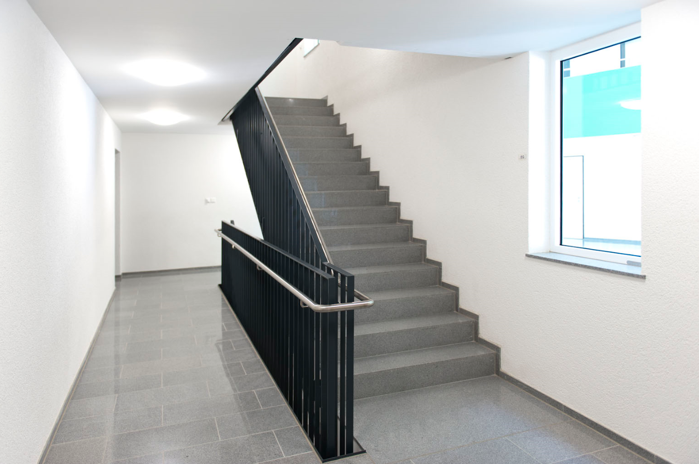

*Die Trittschalldämmelemente Tronsole liegen jeweils am oberen und unteren Teil der Treppe auf. Foto: Schöck Bauteile GmbH, Abdruck honorarfrei.*

**[KA Luisenstr_2.jpg]**

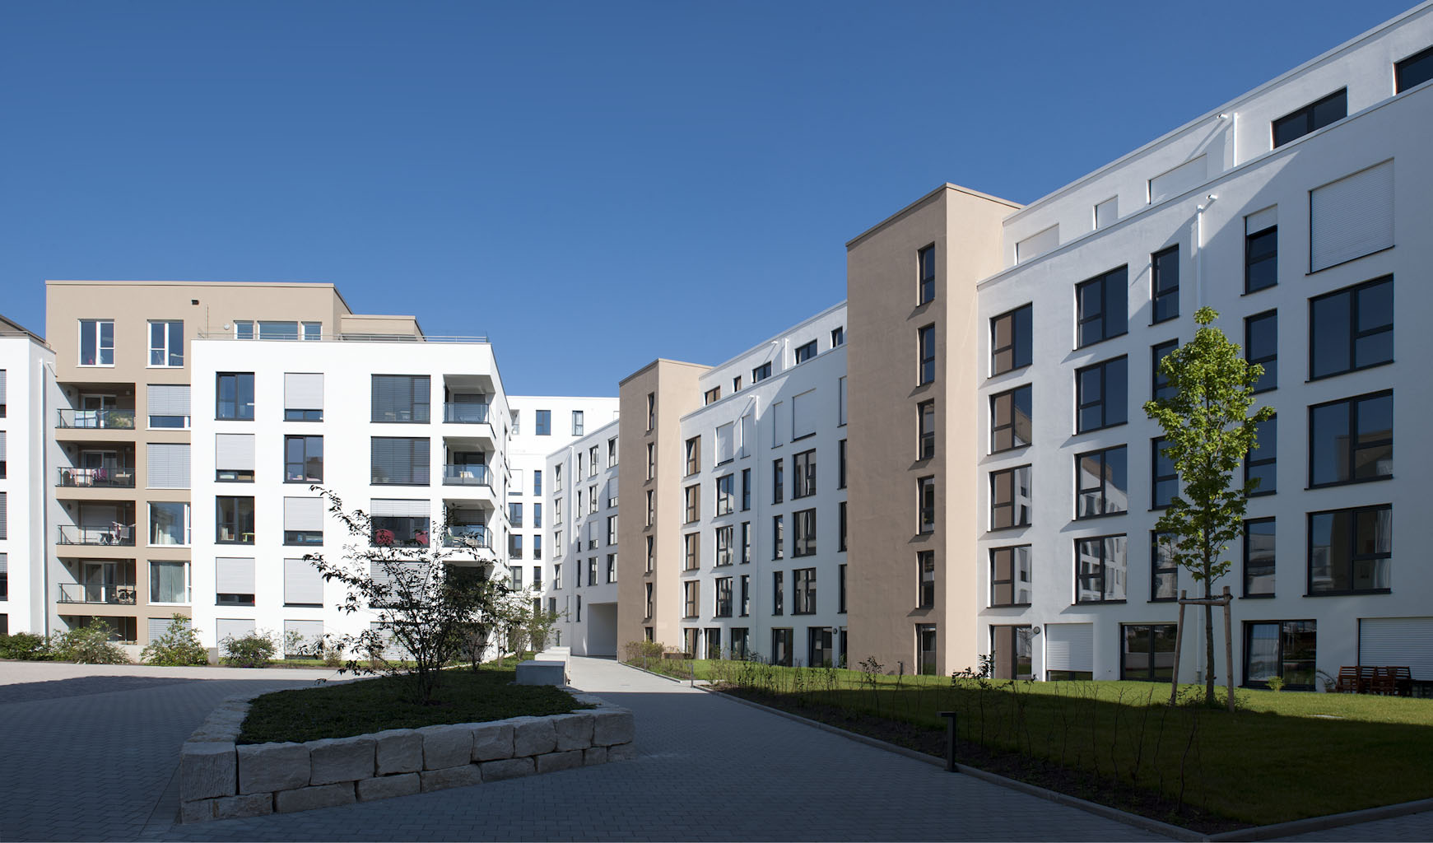

*Moderner Wohnungsbau zeichnet sich durch einen erhöhten Trittschallschutz aus. Foto: Schöck Bauteile GmbH, Abdruck honorarfrei.*

**[KA Luisenstr_3.jpg]**

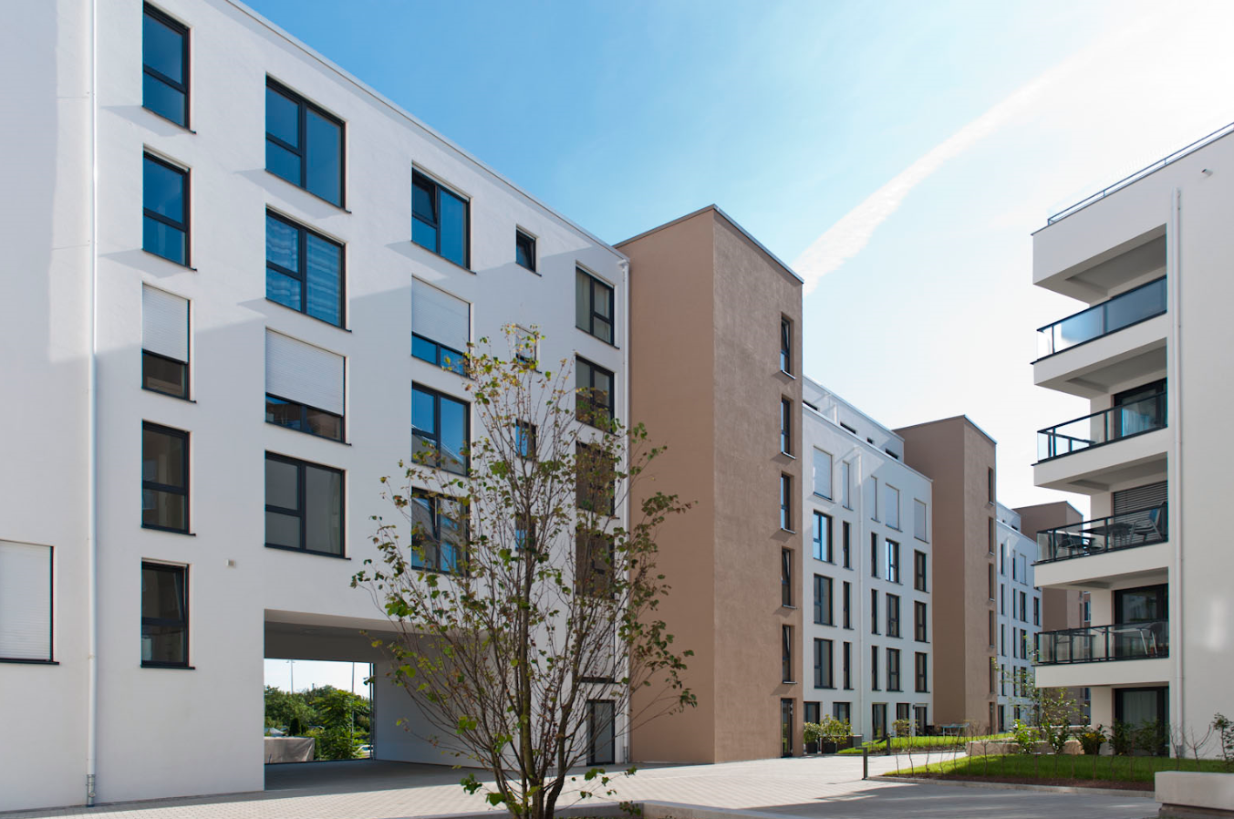

*Dank Tronsole leiser Zugang über die zentral eingebundenen Treppenhaustürme. Foto: Schöck Bauteile GmbH, Abdruck honorarfrei.*

**[Trittschallmessung.jpg]**

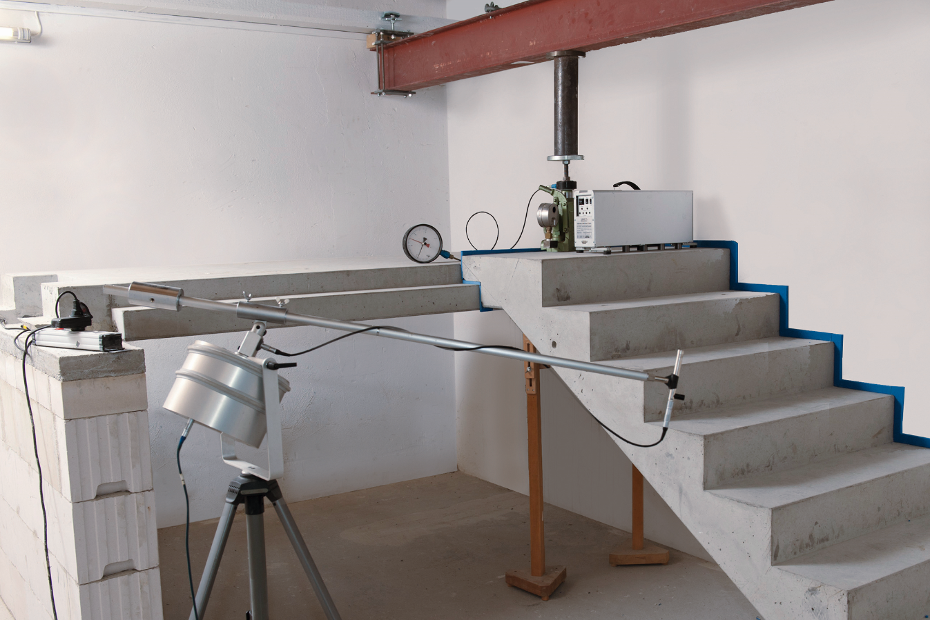

*Trittschallmessungen vor Ort bestätigen sowohl die im Prognoseverfahren ermittelten Norm-Trittschallpegel der Treppe als auch die Messungen nach der genormten Methode. Foto: Schöck Bauteile GmbH, Abdruck honorarfrei.*

**[Schöck Tronsole Z.jpg]**

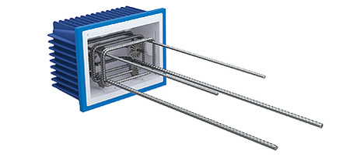

*Schöck Tronsole Typ Z entkoppelt Treppenläufe akustisch von Treppenhaus- und Außenwand. Foto: Schöck Bauteile GmbH, Abdruck honorarfrei.*

**[Schöck Tronsole F.jpg]**

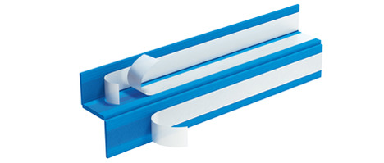

*Die statisch nachgewiesene Schöck Tronsole Typ F bietet Trittschalldämmung zwischen Fertigteiltreppenlauf und Treppenpodest. Foto: Schöck Bauteile GmbH, Abdruck honorarfrei.*

**Ihre Rückfragen beantwortet gern:**

Schöck Bauteile GmbH

Carmen Nussbächer

Presse- und Öffentlichkeitsarbeit

Tel.: 0 72 23 967 410

Fax: 0 72 23 9677 410

E-Mail: presse@schoeck.de

www.schoeck.de